家庭教育讲座
——从心理学角度谈父母如何陪伴孩子
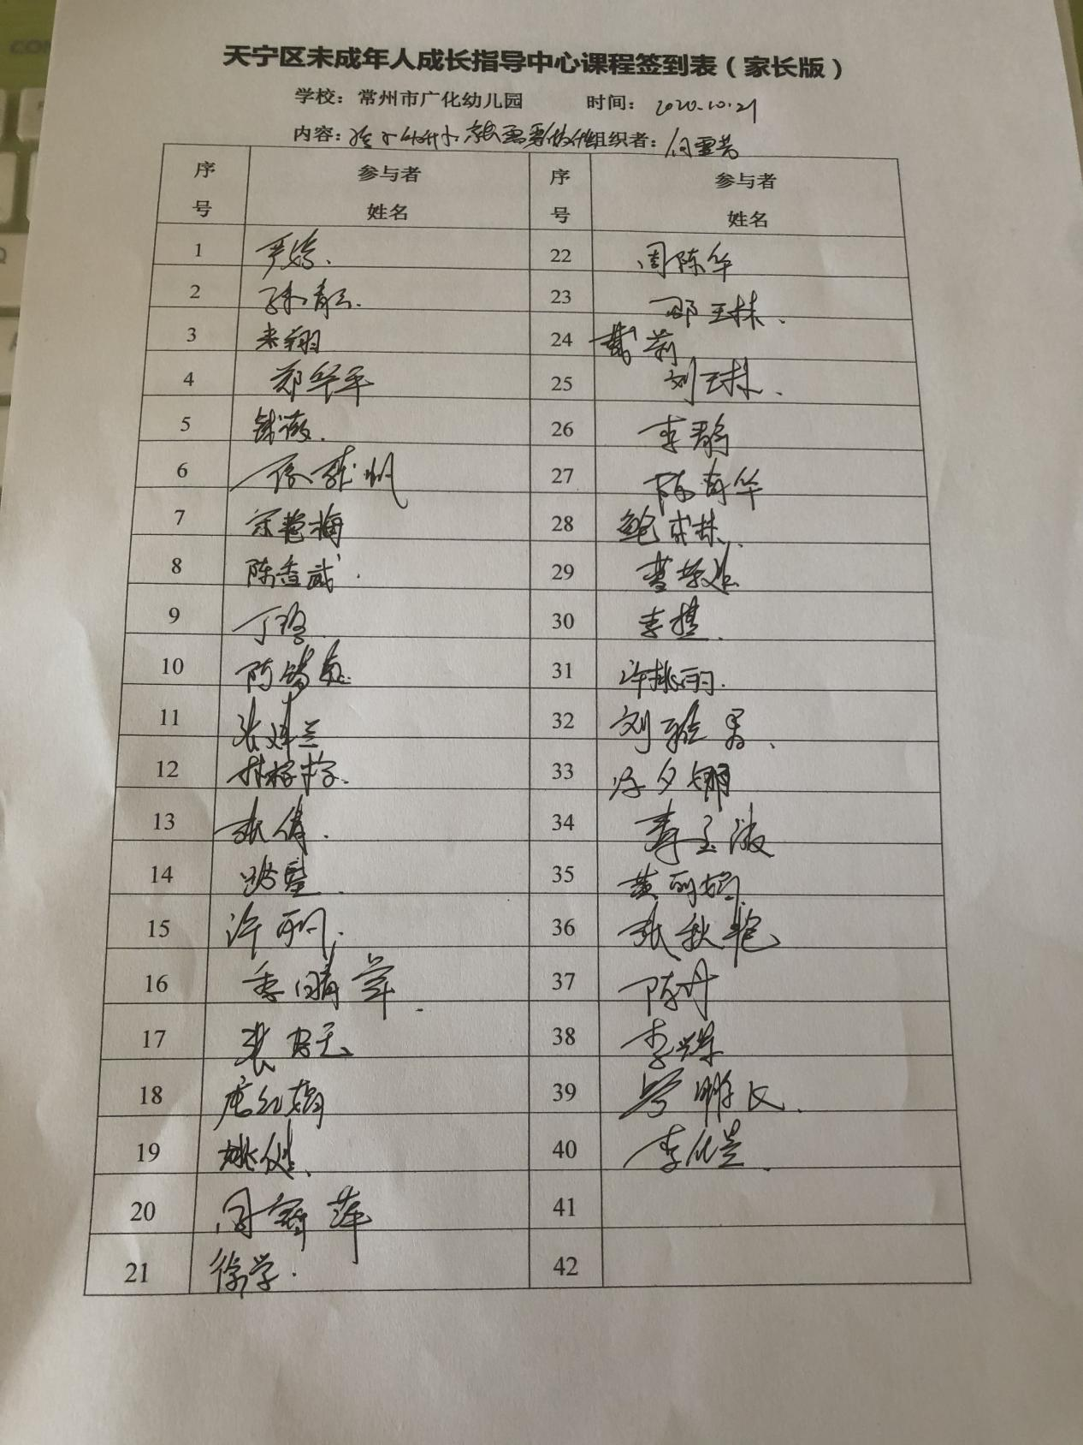

活动报道链接：
http://www.ghyey.tn.czedu.cn/html/article5026493.html
广幼：从心理学角度谈父母如何陪伴孩子——记广幼家庭教育讲座
为了让家长更好的了解科学育儿方式，10月31日下午常州市天宁区广化幼儿园特邀常州心理学会心理咨询专委会副秘书长、常州纺校特聘心理咨询师徐晓菁教授来园开设讲座，徐晓菁教授从事心理咨询临床咨询及相关工作十一年，有着丰富的经验，此次讲座内容：《从心理学角度谈父母如何陪伴孩子》，帮助家长从心理角度读懂孩子，找到亲子沟通的法门，用智慧、用最省力的方法，建立良好的亲子关系，滋养孩子身心健康成长。
徐教授首先从我国教育的现状看家庭的重要性，“父母从心理角度出发陪伴孩子”为主题，结合实际案例，抽丝剖茧地阐明如何科学有效的陪伴孩子，也从多年的临床经验当中总结了一些切实可行的方法分享给家长们，帮助家长从心理层面有例可循、有据可依。指导家长们有针对性的学习如何陪伴学习、陪伴玩耍、陪伴生活。在互动环节中，家长们提出了很多关于平时在教育孩子方面的问题，徐教授逐一解惑答疑，家长们认真、细心的记下了徐教授说的每一处对孩子有用的方法。
为时一小时的讲座，不仅让在座的家长们颠覆以往的教育观念豁然开朗，旁听的老师们也是受益匪浅，此次讲座对建立和谐的亲子关系，促进家庭、学校的和谐发展具有积极的意义！

